|  |  |
| --- | --- |
| ỦY BAN NHÂN DÂN QUẬN 3  **PHÒNG GIÁO DỤC VÀ ĐÀO TẠO**  ***­­­­­­--------------------------***  **ĐỀ CHÍNH THỨC**  ***(Đề có 01 trang)*** | **KIỂM TRA HỌC KỲ II**  **NĂM HỌC 2016 - 2017**  **MÔN: VẬT LÝ – KHỐI 6**  **Thời gian làm bài: 45 phút**  *(Không kể thời gian phát đề)* |

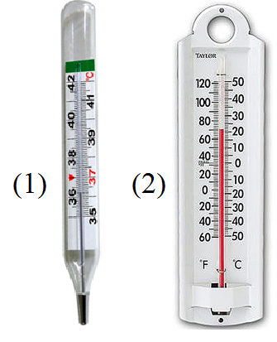**Câu 1: (2,0 điểm)**

a) Kích thước vật rắn thay đổi thế nào khi nhiệt độ vật rắn tăng lên, giảm đi?

b) Em hãy cho biết tại sao khi rót nước nóng vào ly thủy tinh có thành dày thì ly dễ bị vỡ.

**Câu 2: (3,0 điểm)**

a) Để xác định chính xác nhiệt độ của vật thì người ta dùng dụng cụ gì? Dụng cụ đó hoạt động dựa trên hiện tượng nào?

b) Quan sát hình bên. Gọi tên các loại nhiệt kế, xác định GHĐ và nêu công dụng của từng loại nhiệt kế. *(Kẻ bảng vào giấy làm bài và trả lời câu hỏi)*.

|  |  |  |  |
| --- | --- | --- | --- |
|  | Loại nhiệt kế | Giới hạn đo (GHĐ) 0C | Công dụng |
| (1) |  | Từ ... đến … |  |
| (2) |  | Từ ... đến … |  |

a) Nam cực có nhiệt độ trung bình khoảng -560F, Bắc cực có nhiệt độ trung bình khoảng -290C. Vậy nhiệt độ trung bình ở Nam cực là bao nhiêu 0C và ở Bắc cực trung bình là bao nhiêu 0F?

**Câu 3: (4,0 điểm)**

NHIỆT ĐỘ

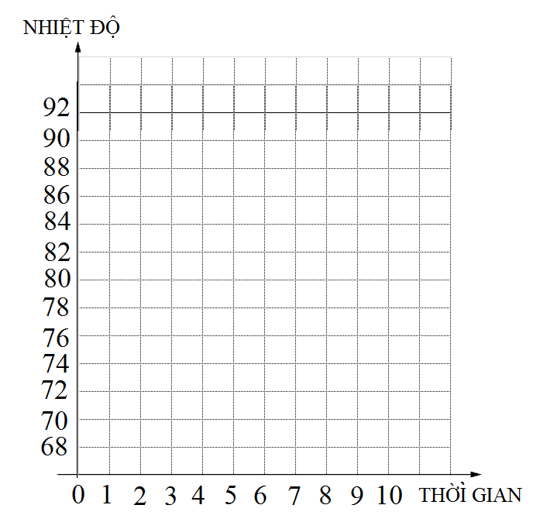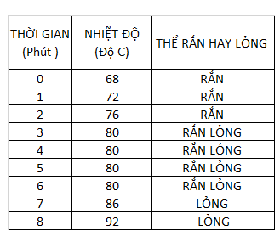

a) Thế nào là sự nóng chảy? Thế nào là sự đông đặc?

b) Trong một lần làm thí nghiệm khảo sát về sự nóng chảy của **Băng phiến**, một nhóm học sinh ghi lại được bảng số liệu về sự thay đổi nhiệt độ của Băng phiến và trạng thái của băng phiến như bảng bên.

* + 1. Dựa vào bảng số liệu, em hãy cho biết Băng phiến bắt đầu nóng chảy ở phút thứ mấy? Lúc này nhiệt độ của Băng phiến là bao nhiêu 0C?
    2. Dựa vào bảng số liệu, em hãy cho biết trong thời gian nóng chảy, băng phiến tồn tại ở những thể nào? Nhiệt độ của Băng phiến trong khoảng thời gian này có thay đổi không?

oC

* + 1. Dựa vào bảng số liệu, học sinh hãy vẽ đường biểu diễn sự thay đổi nhiệt độ của Băng phiến theo thời gian. Trục nằm ngang là trục thời gian, trục thẳng đứng là trục nhiệt độ.  
       *(Học sinh vẽ đường biểu diễn vào giấy làm bài)*.

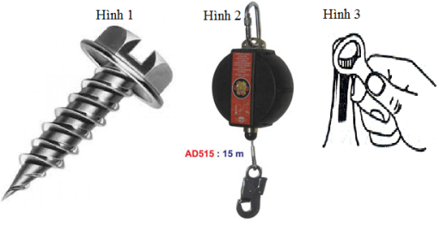

**Câu 4: (1,0 điểm)**

Cho biết các dụng cụ trong hình trên ứng dụng với loại máy cơ đơn giản nào?

phút

--- **Hết** ---

*Học sinh không được sử dụng tài liệu.*

*Giám thị không giải thích gì thêm.*

|  |  |
| --- | --- |
| ỦY BAN NHÂN DÂN QUẬN 3  **PHÒNG GIÁO DỤC VÀ ĐÀO TẠO**  ***­­­­­­*** | **KIỂM TRA HỌC KỲ II**  **NĂM HỌC 2016 - 2017**  **MÔN: VẬT LÝ – KHỐI 6** |

**HƯỚNG DẪN CHẤM ĐỀ CHÍNH THỨC**

|  |  |
| --- | --- |
| **Câu 1: (2,0 điểm)**  a. Kích thước vật rắn tăng khi nhiệt độ tăng và giảm khi nhiệt độ giảm.  b. Khi rót nước nóng vào ly có thành dày thì thành ly bên trong nở ra trong khi bên ngoài chưa nở kịp nên nó sinh ra lực lớn và làm vỡ ly.  **Câu 2: (3,0 điểm)**   * + - * 1. Để xác định chính xác nhiệt độ thì người ta dùng nhiệt kế.  Nhiệt kế hoạt động dựa trên sự nở vì nhiệt của các chất.         2. Học sinh gọi đúng tên mỗi nhiệt kế, xác định đúng GHĐ và công dụng của nhiệt kế         3. Học sinh đổi đơn vị đúng   **Câu 3: (4,0 điểm)**  Sự chuyển một chất từ thể rắng sang thể lỏng gọi là sự nóng chảy. Sự chuyển một chất từ thể lỏng sang thể rắn là sự đông đặc.  - Băng phiến bắt đầu nóng chảy ở phút thứ 3. Nhiệt độ lúc này là 800C  - Trong thời gian nóng chảy, Băng phiến tồn tại ở thể rắn và lỏng. Nhiệt độ Băng phiến không đổi.  - Vẽ đồ thị    **Câu 4: (1,0 điểm)** Hình 1: Mặt phẳng nghiêng.  HÌnh 2: Ròng rọc  Hình 3: Đòn bẩy  *(thiếu 1 ý trừ 0,5 điểm)* | 1,0đ  1,0đ  0,5đ  0,5đ  0,5đ x 2= 1,0đ  0,5đ x 2= 1,0đ  1,0đ  1,0đ  1,0đ  1,0đ  1,0đ |